Средства анализа и выявления закономерностей информационных потоков в логистике производственного предприятия
А.А. Ханова, С.М. Сидагалиева, И.О. Бондарева
Астраханский государственный технический университет
Аннотация: Предложено решение по интеграции многопроходных имитационных моделей и анализа данных в области логистики производственного предприятия. Технология логистического управления на базе многопроходных имитационных моделей позволит автоматизировать процесс управления путем проектирования структуры логистической сети производственного предприятия. Прогнозирование спроса, составление планов, контроль процессов в логистической сети, оперативное принятие решений, обеспечит система интеллектуального анализа данных. Разработанная технология выявления закономерностей информационных потоков в логистике производственного предприятия поможет реализовать задачи повышения эффективности функционирования путем предоставления средств анализа изменений внутри логистической сети и в рыночном окружении, а также средств адаптивного планирования и координации процессов для всех участников логистического процесса.
Ключевые слова: имитационная модель, анализ данных, логистика, производственное предприятие, информационные потоки, агентная модель, прогнозирование, дискретно-событийная модель, адекватность, склады, рынок сбыта.

Процесс принятия решений в управлении логистикой производственного предприятия (ПП) связан анализом и выявлением закономерностей среди множества взаимосвязанных, часто стохастических событий и невозможен без применения современных информационных технологий [1, 2]. Рынок, предоставляющий программные продукты для построения цепи поставок очень обширен и имеет широкие возможности в области снабжения, сбыта и розничной торговли. Однако подсистемы прогнозирования спроса учитывают лишь продажи прошлых периодов, не анализируя рынок и степень его насыщения, тогда как отличительными чертами сегодняшней бизнес-среды являются постоянно меняющийся спрос, снижение приверженности клиента, массовый характер позаказного производства, сокращение жизненных циклов продуктов и более жесткая конкурентная борьба [3].
Определение параметров логистической сети, анализ работы оборудования в существующей системе ПП, выявление и минимизация «узких мест», оптимизация запасов и работы склада, прогнозирование спроса, составление реально выполнимых планов, контроль процессов в логистической сети – задачи, находящиеся на стыки технологий имитационного моделирования и интеллектуального анализа данных [4]. Определим семантические подсистемы [5] программного комплекса системы анализа цепи поставок ПП (рис. 1):
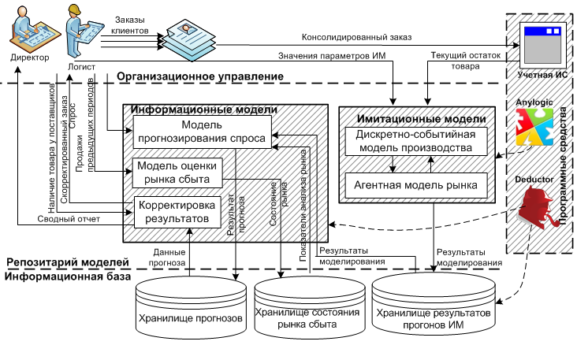
Рис. 1. – Концептуальная структура системы анализа цепи поставок ПП
- Подсистема «Организационное управление» включает совокупность внешних сущностей, с которыми взаимодействует система: логист; учетная информационная система ПП; директор департамента логистики. От внешних сущностей система получает данные по продажам предыдущих периодов, информацию о товаре, его текущий остаток, размеры заказов в результате работы система генерирует сводный отчет по прогнозам продаж и предоставляет его директору департамента логистики.
- Подсистема «Репозитарий моделей» представляет собой комплексное представление предметной области в виде интегрированных моделей 2-х классов: имитационные (ИМ) и информационные (ИНМ). ИМ ориентированы на учет неопределённостей и случайностей, как внешних условий, так и самой моделируемой системы [6]. В ИНМ отправной точкой являются данные, характеризующие исследуемый объект.
- Подсистема «Программные средства» характеризует инструментарий: учетные системы ПП, система многопроходного ИМ Anylogic для реализации комплекса агентных (АМ) и дискретно-событийных моделей (ДСМ) и аналитическая платформа Deductor [7] для реализации сценариев обработки ИНМ.
- Подсистема «Информационная база» включает следующие хранилища данных (ХД): прогнозов, состояния рынка сбыта, результатов моделирования.
Система анализа цепи поставок ПП должна обеспечивать выполнение следующих функций: запуск ИМ; построение прогноза спроса; оценка рынка сбыта; анализ и корректировка результатов; осуществление заказа. ИМ цепи поставок ПП представляет собой совокупность ДСМ и АМ (таблица №1):
Таблица №
Классы активных объектов (АО) имитационной модели
Класс АО | Моделирование |  | Тип модели
Поставщик | процессов получения заказа от логиста и доставки на склад товара (Enterprise Library) | 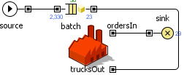 | ДСМ
Склад | процесса функционирования склада на территории распределительного центра (Enterprise Library) |  | ДСМ
Склад | 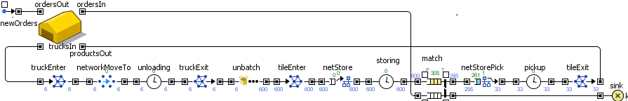
Ппоку-патель | поведения агентов – покупателей (Диаграммы состояний)  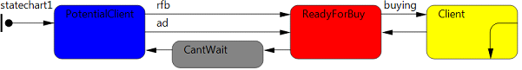 |  | АМ
Рынок сбыта | рынка сбыта - от агентов поступают заказы по приобретению товара | 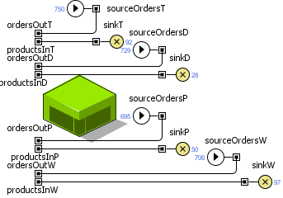 | ДСМ
Цепочка поставок | взаимосвязи информационных потоков логистики ПП  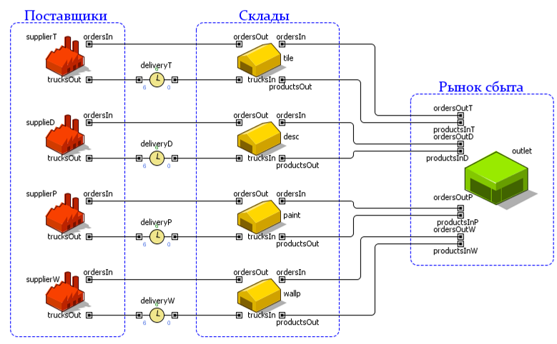 |  | верхний уровень отображения модели
Разработка ИМ включает этап определения параметров модели, которые наилучшим образом будут описывать поведение реального объекта моделирования. Для того чтобы найти наиболее эффективное решение задачи моделирования с учетом возможных изменений параметров модели «что если…» осуществляются прогоны ИМ с варьированием параметров, определенных на ранних этапах разработки, моделируются различные ситуации в логистической системе предприятия и рынке сбыта [8]. Каждое из значений того или иного параметра будет являться одним из источников для наполнения ХД (рис. 2).
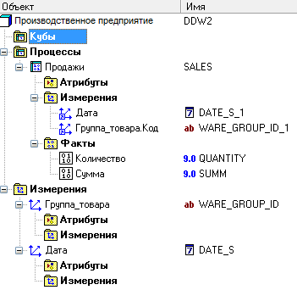
Рис. 2. – Семантический слой ХД ПП
Часть сценариев обработки данных носит технологический характер – загрузка-выгрузка данных, другие реализуют алгоритмы ИНМ [9]: модель прогнозирования спроса (МПС), модель оценки рынка сбыта, (МРС) анализ и корректировка результатов (АКР) (табл. 2), осуществляют проверки моделей на адекватность и формируют отчеты (рис. 3).
Таблица № 2
Комплекс информационных моделей анализа ПП
ИНМ | Уравнения модели | Обозначения
МПС | Прогноз продаж:  F_{d} = T_{об} ⋅ Кф;  Коэффициент прогноза:  Кф = Σ Пр_{тек}/Σ Пр_{пр};  Заказ: З = F_{d} - R_{s}. | T_{об} – товарооборот текущего периода прошлого года, Σ Пр_{тек} – итоговое количество продаж текущего года, Σ Пр_{пр} – итоговое количество продаж прошлого года, Rs -остаток на начало месяца на складе
МРС | Уровень спроса на продукцию  C = N_{потенц} ⋅I_{ср} ⋅ t ⋅ k_{прив} ⋅ k_{восп} ⋅ k_{потр} | N_{потенц} – количество потенциальных потребителей в рамках сегмента, _{I}ср – средняя интенсивность потребления товара в сегменте, t – время, _{kпр}ив – коэффициент, отражающий ежедневный круг общения, _{kво}сп – коэффициент восприятия, отражающий инертность восприятия потребителями товара на рынке, _{kпо}тр – коэффициент, учитывающий долю потребителей, охваченных информацией о товаре
АКР | Уровень спроса на продукцию:  C = Q / exp (a + bt) + 1, | a, b – константы, которые вычисляются, если известен первичный уровень спроса и рыночный потенциал, Q – рыночный потенциал.
Все рассчитанные данные загружаются в многомерный куб для удобства анализа и просмотра данных. Эффективность работы складов и отдела логистики в целом зависит от метода пополнения товарных запасов и остатка товара на конец месяца [10]. Большое количество товара на складе в конце месяца позволяет сделать вывод о неэффективности прогноза или о неликвидности товара, такой процесс нежелателен.
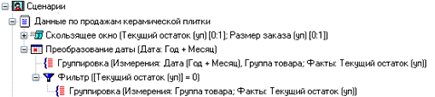
Рис. 3. – Фрагмент сценарной обработки отчета «Вывод о работе складов»
Общий вывод о состоянии информационных потоков в логистике ПП содержит параметры, выбранные на этапе прогона модели (максимальный и страховой запасы), данные «нулевых» продаж, которые произошли по вине поставщиков, в связи с отклонением сроков поставки товара (Рис. 4).
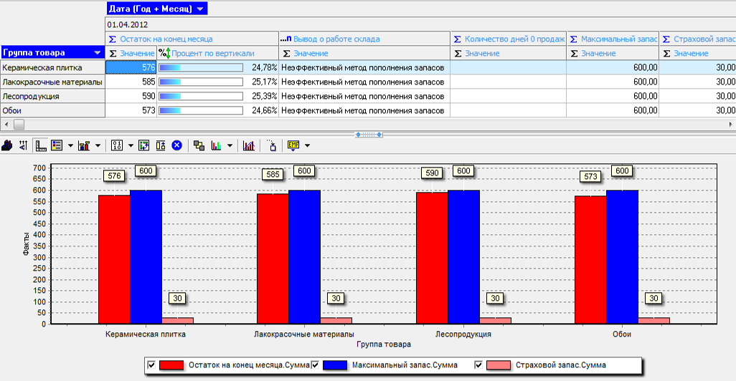
Рис. 4. - Общий вывод о работе складов
В отчет включены данные об остатке товаров на складах на начало последнего месяца моделирования, которые можно сравнить с данными максимального запаса. В зависимости от полученного значения по каждой категории товара, выводится один из следующих выводов о применяемых прогнозах и методах:
- возможность отсутствия продаж товара, что означает отслеживание сроков доставки товара и, возможно, увеличение страхового запаса;
- оптимальный прогноз – ПП использует наиболее эффективный прогноз для пополнения запасов, обеспечивающий бесперебойные продажи;
- неэффективный прогноз – на начало месяца на складе остается значительное количества товара, возможно из-за сезонности спроса на него;
- неэффективный метод пополнения запасов – на складе остается количество товарных запасов на уровне максимального запаса – неправильный выбор метода пополнения запасов или закупка неликвидного товара.
В зависимости от полученных результатов, логист категории может принять решении, об изменении каких либо методов и способов пополнения товарных запасов. Разработанная технология выявления закономерностей и анализа информационных потоков решает задачи повышения эффективности функционирования путем предоставления средств адаптивного планирования и координации процессов логистики производственного предприятия. Предоставляется возможность анализа и моделирования ситуаций внутри логистического цикла предприятия и в рыночном окружении.
Литература
- Миротин Л. Б. Основы логистики / Л. Б. Миротин, А.К. Покровский. М. : Академия, 2013. 192 с.
- Клименко П.Я., Иевлева О.Т. Локальные логистические центры в городских условиях // Инженерный вестник Дона, 2014, №1; URL: ivdon.ru/ru/magazine/archive/n1y2014/2266
- Литвина Д.Б., Теренина И.В. Особенности взаимодействия концепции «логистики» и «управления цепями поставок» в строительстве // Инженерный вестник Дона, 2012, №4 (часть 2); URL: ivdon.ru/ru/magazine/archive/n4p2y2012/1243
- Ганюков В.Ю., Ханова А.А., Сульдина Н.В. Интеллектуальная система управления цепями поставок логистического предприятия на основе дискретно-событийной, агентной и системно-динамической имитационных моделей // Вестник Астраханского государственного технического университета. Серия: Управление, вычислительная техника и информатика. 2012. №2. С. 143-149.
- Protalinskii O.M., Shcherbatov I.A., Esaulenko V.N. Analysis and modelling of complex engineering systems based on the component approach // World Applied Sciences Journal. 2013. V. 24. № 24. pp. 268-275.
- Имитационное моделирование бизнес-процессов : учебное пособие / А. А. Ханова, И. О. Бондарева, Н. П. Ганюкова, О. О. Еременко; Астрахан. гос. техн. ун-т. – Астрахань : Изд-во АГТУ, 2016. 280 c.
- Паклин Н.Б., Орешков В.И. Бизнес-аналитика: от данных к знаниям. Учебное пособие. СПб.: Питер, 2010. 704 с.
- Ханова А.А., Уразалиев Н.С., Усманова З.А. Метод ситуационного управления сложными системами на основе сбалансированной системы показателей // Научный вестник Новосибирского государственного технического университета. 2015. №3(60). С. 69-82.
- Melnikov B., Melnikova E. Some competition programming problems as the beginning of artificial intelligence // Informatics in Education. 2007. V.6. №2. pp. 385-396.
- Шестов А. Особенности развития логистической инфраструктуры в России // РИСК: Ресурсы, информация, снабжение, конкуренция. 2013. №4. С. 71-75.
References
- Mirotin L. B., Pokrovskij A.K. Osnovy logistiki [Fundamentals of logistics].: M.: Akademija, 2013. 192 p.
- Klimenko P.Ja., Ievleva O.T. Inženernyj vestnik Dona (Rus), 2014, №1. URL: ivdon.ru/ru/magazine/archive/n1y2014/2266
- Litvina D.B., Terenina I.V. Inženernyj vestnik Dona (Rus), 2012, №4(chast' 2). URL: ivdon.ru/ru/magazine/archive/n4p2y2012/1243
- Ganjukov V.Ju., Khanova A.A., Sul'dina N.V. Vestnik Astrahanskogo gosudarstvennogo tehnicheskogo universiteta. Serija: Upravlenie, vychislitel'naja tehnika i informatika. 2012. №2. pp. 143-149.
- Protalinskii O.M., Shcherbatov I.A., Esaulenko V.N. World Applied Sciences Journal. 2013. V. 24. №24. pp. 268-275.
- Imitacionnoe modelirovanie biznes-processov [Simulation modeling of business processes]: A. A. Khanova, I. O. Bondareva, N. P. Ganjukova, O. O. Eremenko; Astrahan. gos. tehn. un-t. Astrahan': Izd-vo AGTU, 2016. 280 p.
- Paklin N.B., Oreshkov V.I. Biznes-analitika: ot dannyh k znanijam. [Business analytics: from data to knowledge]. SPb.: Piter, 2010. 704 p.
- Khanova A.A., Urazaliev N.S., Usmanova Z.A. Nauchnyj vestnik Novosibirskogo gosudarstvennogo tehnicheskogo universiteta. 2015. №3(60). pp. 69-82.
- Melnikov B., Melnikova E. Informatics in Education. 2007. V.6. № 2. pp. 385-396.
- Shestov A. RISK: Resursy, informacija, snabzhenie, konkurencija. 2013. №4. pp. 71-75.

